BENDERS DACH



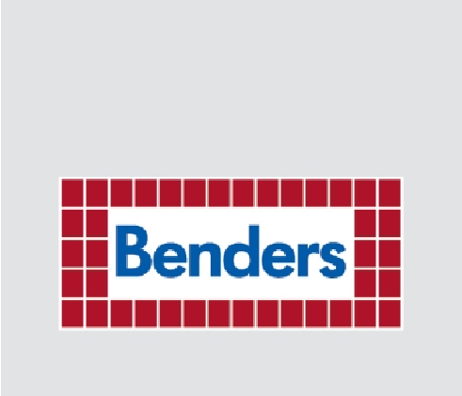
CERTYFIKAT GWARANCJI
30

L
A
T
A
D
R
A
E
R
G
S
E
B
I
E
T
N
N
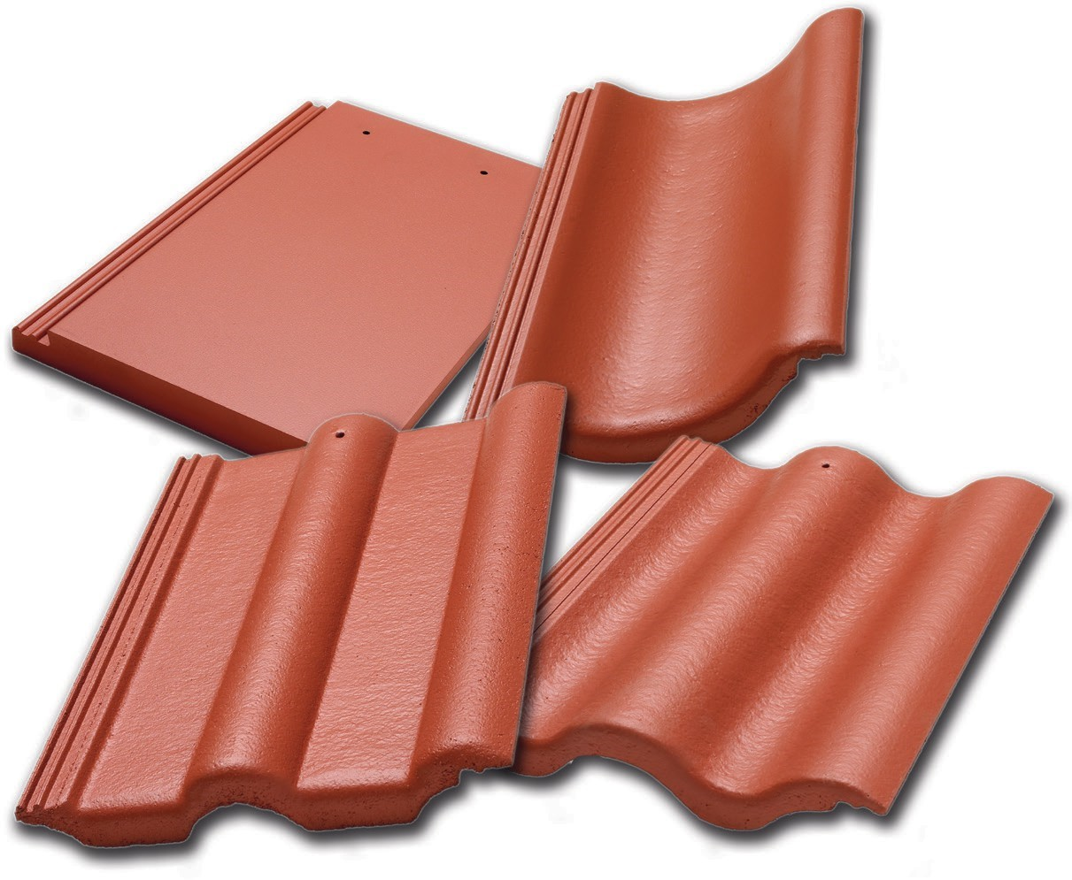
Benders Germany GmbH

Gewerbestraße 10 I 18299 Laage I Tel 038454 5510 I Fax 038454 5514

Dziękujemy za zaufanie do naszych produktów. Dachówki betonowe i akcesoria firmy Bender to wybór jakości, tradycji i zrównoważonego rozwoju. Nasze wysokiej jakości produkty są objęte 30-letnią gwarancją na nieprzepuszczalność wody, odporność na zamarzanie i rozmrażanie oraz nośność.
Nasza produkcja dachówek i akcesoriów betonowych podlega ścisłej kontroli jakości i jest regularnie sprawdzana wewnętrznie i monitorowana zewnętrznie. Udzielamy 30-letniej gwarancji na dostarczane przez nas dachówki i akcesoria betonowe. Gwarancja materiałowa odnosi się do nieprzepuszczalności wody, odporności na zamarzanie i rozmrażanie oraz nośności wytwarzanych przez nas produktów zgodnie z normą DIN EN 490/491. Gwarancja nie obejmuje powłoki wierzchniej dachówek połaciowych i akcesoriów betonowych.
Poniżej
Warunki zgłaszania roszczeń w ramach gwarancji muszą być zagwarantowane:
- Roszczenia gwarancyjne należy zgłaszać firmie Benders na piśmie niezwłocznie po wykryciu domniemanych wad. Okres gwarancji rozpoczyna się w dniu dostawy. Roszczenia gwarancyjne należy zgłaszać nie później niż miesiąc po upływie okresu gwarancyjnego wraz z oryginalnym dowodem zakupu.
- Montaż naszych produktów musi być przeprowadzony zgodnie ze znanymi instrukcjami montażu gwaranta i przepisami technicznymi PSD obowiązującymi w momencie realizacji. Ponadto należy zagwarantować prawidłową wentylację pokrycia dachowego w niezbędnych przekrojach wentylacyjnych.
- Firma Benders musi mieć możliwość sprawdzenia zgłoszonej usterki na miejscu przed rozpoczęciem jakichkolwiek prac naprawczych.
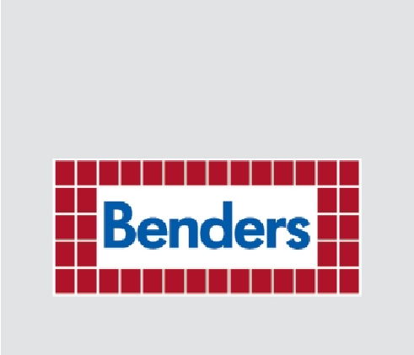
- Wada dostarczonych przez nas produktów nie może być spowodowana działaniem siły wyższej, takiej jak ekstremalne warunki pogodowe lub burza, ani wpływami zewnętrznymi. W takich przypadkach gwarancja nie ma zastosowania.
- Dostarczony materiał musi znajdować się w miejscu dostawy zaznaczonym w dokumencie gwarancji .
Poniżej
Usługi gwarancyjne dla uznanych usterek są przyznawane przez Benders:
- W przypadku uzasadnionych roszczeń Benders zapewni bezpłatną wymianę wszystkich wadliwych dachówek betonowych.
- W ciągu pierwszych 5 lat od rozpoczęcia okresu gwarancyjnego firma Benders ponosi dodatkowo koszty poniesione w związku z wymianą dachówek i akcesoriów po zwyczajowych cenach lokalnych i wyłącznie na terenie Polski.
- Firma Benders zastrzega sobie prawo do przeprowadzenia wymiany we własnym zakresie lub zlecenia jej odpowiednim firmom specjalistycznym.
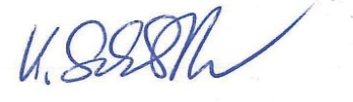
Roszczenia wykraczające poza świadczenia określone w niniejszym dokumencie gwarancyjnym są wykluczone. Niniejszy certyfikat gwarancyjny nie narusza ogólnie obowiązujących ustawowych praw konsumenta. Okres gwarancji nie rozpoczyna się od nowa w przypadku zgłoszenia usługi gwarancyjnej. Niniejsza gwarancja podlega prawu w Polsce
. Benders Germany GmbH
30

L
A
T
A
D
R
A
E
R
G
S
E
B
I
E
T
N
N
Kjell Schlichter Dyrektor zarządzający
Powyższe

oświadczenie

gwarancyjne

dotyczy

dachówek

betonowych

i

profilowanych

firmy

Bender,

dostarczanych

d
o
:
Imię

i

nazwisko:

Ulica:

Kod pocztowy:

Miasto:

Twój

adres

(
jeśli

inny

niż

adres

dostawy):

Kod pocztowy:

Miasto:

E-mail:

@

Telefon:

Produkt

zakupiony

od:

Nr

faktury,

zamówienia

lub

dowodu

dostawy:

Rok

dostawy:

